【Hi！我的好朋友】教案格式
領域/科目 |  | 綜合活動領域 | 設計者 |  | 國立陽明交通大學
適用年級 |  | 國小五至六年級 | 總節數與時間 |  | 1節課，40分鐘
單元名稱 |  | Hi！我的好朋友
設計理念  （可包含數位工具與生成式 AI之應用及使用規範） |  | 現今有多數民眾擁有社群網站並且使用之，由於其提供文章發表、聊天以及小品遊戲等功能，因此使用者能夠在社群網站上進行互動、心情分享或是遊戲，線上環境儼然成為一個小型社會。社群網路上大多具備「加為好友」的功能，讓使用者能夠將自己的網站與好友進行連結；然而，此功能多半不具有資格的限制，因此任何人都可以將特定某人加為好友，只要對方同意，雙方即可在網路上形成「好友」並進行互動；也因此，提高使用者與陌生人士的接觸機會。對此，為避免學生在無警覺的情形下將個人訊息暴露於過多陌生人士，並提高學童在經營社群網站的網路禮儀，以及對自我保護的意識，因此期望透過本單元的教學，培養學生良好的網路禮儀，以及對自我保護的觀念。
設計依據
核心素養 |  | 總綱/領域/群科  （視課程性質選用） |  | 呼應之數位素養
 |  | A2系統思考與解決問題  綜-E-A2 探索學習方法，培養思考能力與自律負責的態度，並透過體驗與實踐解決日常生活問題。  B2科技資訊與媒體素養  綜-E-B2 蒐集與應用資源，理解各類媒體內容的意義與影響，用以處理日常生活問題。  C1道德實踐與公民意識  綜-E-C1 關懷生態環境與周遭人事物，體驗服務歷程與樂趣，理解並遵守道德規範，培養公民意識。 |  | ■ 數位安全、法規與倫理  理解數位環境中的設備、內容、個人數據和隱私；保護身心健康，並了解數位科技對社會福祉、社會包容，以及環境的影響。  □ 數位技能與資料處理  □ 數位溝通、合作與問題解決  □ 數位內容識讀與創作
領域/科目
學習  重點 | 學習  表現 | 資議 a-Ⅲ-1理解資訊科技於日常生活之重要性。  3a III 1 辨識周遭環境的潛藏危機，運用各項資源或策略化解危機。
學習  重點 | 學習  內容 | 資議 H-Ⅲ-2資訊科技合理使用原則的理解與應用。  Ca III 2 辨識環境潛藏危機的方法。
議題融入 |  | □人權教育 □環境教育 □海洋教育 □品德教育 □生命教育  □法治教育 ■科技教育 ■資訊教育 □能源教育 □安全教育  □防災教育 □閱讀素養 □國際教育 □家庭教育 □原住民教育  □戶外教育 □多元文化教育 □性別平等教育 □生涯規劃教育  □無
與其他領域/科目的連結 |  | 無
教材來源  參考資料 |  | - 中小學數位素養教育資源網【素養小知識】網路交友可能遇到的情況 https://eliteracy.edu.tw/Tip.aspx?id=4170  - 中小學數位素養教育資源網【素養小知識】網路交友地雷多！匿名性讓風險大大提高 https://eliteracy.edu.tw/Tip.aspx?id=4211  - 中小學數位素養教育資源網【主題文庫】網路禮儀規範https://eliteracy.edu.tw/Archive.aspx?id=276
教學設備/資源 |  | 電腦、投影設備或觸控螢幕。
學生數位學習背景 |  | 手機、平板、電腦等網際網路操作與使用經驗。
學習目標 |  | - 具備良好網路禮儀使用社群網站。  - 了解網路空間的隱私保護概念。  - 減少將個人訊息暴露於過多陌生人士與公開網路空間的機會。  - 提高對個人資料的保護意識，並在網路環境中落實之。 | 數位教學策略
 |  |  | 教學設計中將運用觸控螢幕播放影片，結合學習單、課堂口語討論的形式進行教學。
 |  |  | 混成學習設計
 |  |  | 學生觀看完多媒體教材後，教師於課堂中帶領學生填寫學習單。
情境脈絡  （生活/時事/議題/學術..） |  | 課程架構圖  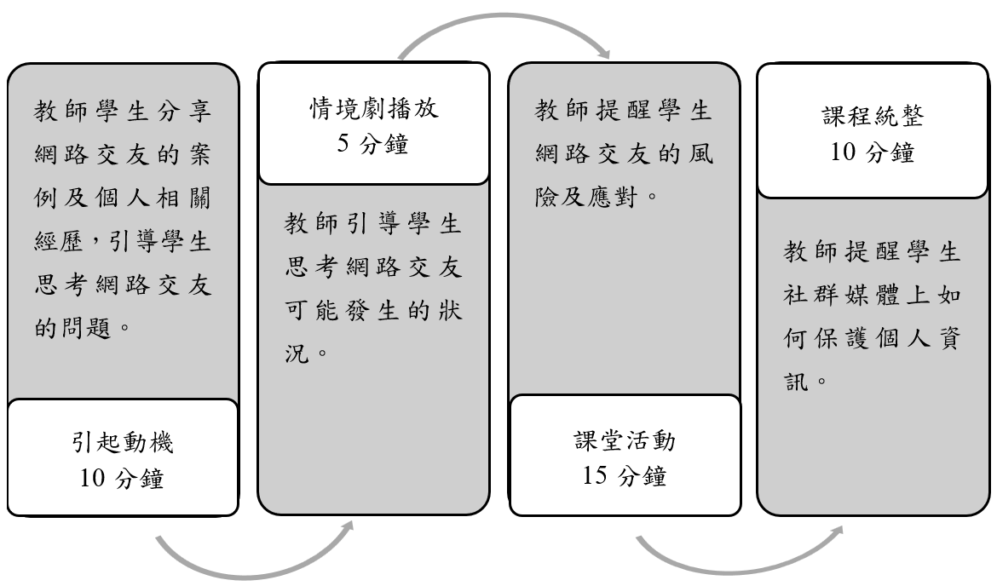
教學活動設計
節 | 教學重點
節 | 學習活動設計 |  |  | 學習評量/備註
課前準備  （教師） | 教師可於課前找尋幾則與「網路交友」的相關的新聞、文章、小知識等，並與同學分享及討論。  如：張貴翔（2025年5月1日）。國三女學生交友遇詐騙 捷運台北站內遭黑道恐嚇急求救。TVBS新聞網。https://news.tvbs.com.tw/local/2856661
第1節 | 引起動機  教學時間：10分鐘  - 教師提問，鼓勵學生發表意見：  - 舉手統計學生「在社群網站上的好友人數」。  好友人數：1~50人、50~100、100~150人以此類推。  - 再舉手統計學生「在社群網站上的好友中，有持續聯絡的人數」。  - 詢問同學為何會加不認識的陌生人士。 |  |  | 配合學習單第一題
第1節 | 情境劇播放  教學時間：5分鐘  - 播放多媒體教材「Hi!我的好朋友」。  - 教師說明與引導：「這部影片是幾年前製作的，當時的情境是以網路聊天交友為主。現在大家能接觸並使用的社群軟體更加多元，同樣會遇到與影片中一樣的風險情境。請大家一邊觀看，一邊思考：棠棠和小佩分別做了哪些讓自己變得危險的行為？」 |  |  | 透過情境劇的播放，讓同學了解網路世界雖方便，但仍存在著風險，需要小心交友。
第1節 | 課堂討論  教學時間：15分鐘  - 教師提問，請學生發表意見：  - 劇中的棠棠發生了哪些行為？  - 劇中的小佩（透過網路聊天的人）可能發生了什麼事？  - 網路交友有何優點與缺點？  - 教師舉例引導討論：  - 哪些資料可以公開？哪些必須保護？請學生判斷以下資訊是否適合放上網路：學校名稱與班級、手機號碼、住家地點或打卡定位、個人照片與家人合照、生日與身分證字號等  - 請學生討論「公開這些資料可能會造成哪些影響？」（例如：被詐騙、被騷擾、被盜帳號等） |  |  | 配合學習單第二、三題。
第1節 | 課程統整  教學時間：10分鐘  - 教師提問，請學生發表意見：  - 為什麼不能隨便加陌生人？  - 如果真的想在網路上交新朋友，應該怎麼做才安全？  - 「保護個資」的方法有哪些？  請教師參考中小學數位素養教育資源網【素養小知識】網路交友地雷多！匿名性讓風險大大提高，幫助學生了解牢記四大重要原則，為網路交友多加一層防護。  - 教師延伸補充：  - 個人資料保護法重點說明（以淺顯語句介紹）  - 個人資料是可以辨識出你身分的資料，例如姓名、出生年月日、地址、電話、照片等。  - 這些資料若被他人拿去濫用，可能造成金錢或名譽損失。  - 鼓勵學生將課堂上學習到的資安觀念向親友分享與宣導，成為資安小種子。
根據《教育部中小學數位教學指引3.0版》修訂而成

